Met het uitgangsvermogen dat wordt afgegeven door de zender wordt bedoeld het HF-vermogen dat aan de belasting wordt afgegeven. Meestal zal dit de antenne zijn, maar het zou ook een dummyload (kunstantenne) kunnen zijn.
Volgens de gebruikersbepalingen die het ministerie heeft opgesteld is het zendvermogen:
Het door de direct met de antenne inrichting te koppelen trap van het radiozendapparaat afgegeven gemiddeld vermogen, gerekend over één periode van de hoogfrequente uitgangswisselspanning tijdens het maximum van de omhullende (Peak Envelope Power)
In de gebruikersbepalingen kun je lezen hoeveel vermogen er met een bepaalde registratie (N of F) mag worden gebruikt op een bepaalde frequentie. Voor amateurs met een F-registratie is het maximale vermogen 400 Watt, maar dit geldt niet voor alle frequenties. Boven de 70 cm is bijvoorbeeld 120 Watt als maximum toegestaan. Op de 60 meter, 6 meter en 4 meter band gelden weer andere beperkingen.
Als er storing wordt veroorzaakt door de zendamateur omdat de maximale veldsterkte wordt overschreden bijvoorbeeld bij de buren, kan het Agentschap Telecom een vermogensbeperking opleggen.
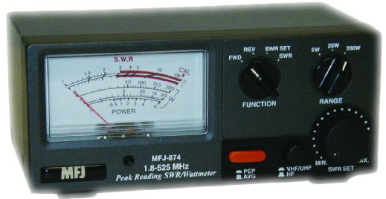
Hoewel het vermogen in moderne zenders zelf kan worden uitgelezen, gebruikt men voor het bepalen van het uitgaande zendvermogen toch liever een externe meter. Deze wordt geplaatst tussen de voedingslijn naar de antenne. Meestal wordt de vermogensmeter uitgevoerd als staandegolfmeter en vermogensmeter in één, de staandegolf-wattmeter. Hierboven zie je een voorbeeld van zo'n meter.
Een goede meter heeft een maximale afwijking van 5% of minder.

